江苏省地市级突发公共卫生事件
应急指挥与决策系统

建设方案

江 苏 省 卫 生 厅
2011年5月

目 录

一、建设依据 1
二、建设目标 1
三、建设原则 1
四、业务需求 2
1、机构职责 2
（1）卫生行政机构 2
（2）医疗救治机构 3
（3）疾病控制机构 3
（4）卫生监督机构 3
（5）医学科研机构 3
（6）采血供血机构 3
2、业务需求 3
（1）应急准备需求 4
（2）监测预警需求 7
（3）决策指挥需求 7
（4）结案评估需求 8
（5）其他方面需求 8
3、功能需求 9
（1）应急准备功能 9
（2）监测预警功能 10
（3）应急处置功能 10
（4）结案评估功能 11
（5）其他方面功能 11
4、信息需求 11
（1）基础背景类 11
（2）应急资源类 12
（3）动态监测类 12
（4）历史资料类 12
五、总体架构 12
六、功能定位 14
七、建设内容 15
1、指挥场所建设 15
（1）会商会议系统 15
（2）应急值班系统 15
（3）灯光照明系统 15
（4）视频显示系统 16
（5）配套音响系统 16
2、中心机房建设 16
（1）指挥中心机房 16
（2）动力配电系统 17
（3）消防报警系统 19
（4）空调新风系统 19
（5）弱电控制系统 19
（6）综合布线系统 19
3、通信网络建设 20
（1）网络建设 20
（2）通信环境 20
4、视频会议系统 20
5、应急业务系统 22
（1）系统相互接入层 22
（2）数据库建设方面 23
（3）资源管理子系统 26
（4）监测预警子系统 27
（5）分析决策子系统 30
（6）指挥调度子系统 32
（7）资料管理子系统 33
（8）数据整合子系统 33
（9）用户及权限管理 35
6、安全保障体系 39
7、标准规范体系 42
8、技术性能要求 43
八、经费预算 43
九、组织实施 44
1、省级卫生行政部门 45
2、地市卫生行政部门 45
3、落实资金加强监管 45
4、强化项目督导评估 45
5、加强系统运维管理 45
6、建设时间进度要求 46

一、建设依据
当今人们赖依生存的自然环境发生了很大变化，人员的大量流动、环境的污染、极端天气等自然灾害的频繁发生，各种因素叠加在一起使疾病的传播和暴发流行成为可能，各类突发公共卫生事件已成为各地共同面对的一项严峻挑战，迫切需要在地市级建设快速响应、反应灵活的应急指挥与决策系统，减轻突发公共卫生事件对大众健康和生命安全造成的威胁。
为贯彻落实党中央和国务院关于加强突发公共卫生事件应急机制和能力建设的有关精神，加强卫生应急信息沟通的灵敏性和指挥的有效性，开始建设以国家应急指挥与决策系统为中心，省级应急指挥与决策系统为骨干，地市级应急指挥与决策系统为节点的三级突发公共卫生事件应急指挥体系，拟在“十二五”期间将应急指挥与决策系统节点拓展至县级卫生系统，建立必要的移动应急指挥与决策系统，以实现对各级各类突发公共事件卫生应急管理的统一协调指挥，实现突发公共卫生事件快速上报、及时响应、信息共享、指挥高效的目标。
根据《卫生部办公厅关于做好地市级突发公共卫生事件应急指挥与决策系统项目建设工作的通知》（卫办应急发[2010] 4号）及《地市级突发公共卫生事件应急指挥与决策系统建设技术指南》的要求,制订江苏地市级公共卫生突发事件应急指挥与决策系统建设方案。遵照中央财政东部地区的地市级应急指挥与决策系统建设资金由各省级、地市级卫生行政部门协调财政部门落实的原则，各地市级卫生行政部门要严格按照卫生部下发的建设技术指南要求，抓紧时间会同地方财政落实建设经费，按时保质保量地完成建设任务。

二、建设目标
实现对突发公共事件卫生应急相关资源的有效管理，突发公共卫生事件的动态监测，并提供专业预警信息。面对各级各类突发公共事件，能够快速采集数据，为领导提供决策依据和命令指挥工具，为卫生应急部门的业务人员和专家提供形势研判所需信息与分析手段，以及通信和命令指挥等支持。通过网络与国家和省应急指挥与决策系统连接，实现信息报送、指令传递与信息资源共享。

三、建设原则
统筹规划，统一标准：地市级应急指挥与决策系统建设须遵循国家卫生信息化与应急指挥体系的规划，采用统一的数据与技术标准，保证系统可以实现纵向（上下级）和横向（与政府部门）互通。
资源整合，信息共享：各地市级卫生应急指挥与决策系统建设应与卫生信息系统的项目建设资源（如：医疗救治、疾病控制等信息系统）整合，实现资源价值利用的最大化，最终实现信息共享。
整体设计，分步实施：各地市应从地市级卫生应急管理业务与国家、省应急指挥与决策系统建设需求出发，对地市级应急指挥与决策系统进行整体设计，并根据项目资源情况和建设要求分步实施，逐步完善。
注重实效，平战结合：以满足用户需求为目标，针对业务特点确保系统功能齐全、内容完整、操作简便。在满足突发公共事件卫生应急处置工作需求的同时，实现监测预警、常态管理工作。

四、业务需求

1、机构职责
地市级应急指挥与决策系统按用户分类可分：专业处置机构和卫生行政用户：
- 专业处置机构利用信息系统，通过数据交换和值班登记，实时收集相关部门和单位突发事件的报告信息，并根据需要将相关信息及时推送到地市级卫生应急指挥中心，并及时更新相关数据，保持指挥中心应急资源可用可调，制定针对性的防控措施与演习方案。当突发事件发生后，能够进行及时的情况核实，记录核实结果，组织专家进行突发事件的评估，启动相关应急预案，并对事件处置结果进行客观评估。及时获取事态信息，传达应急指挥指令，迅速有效地调集各种急需的资源，实施疫情控制和医疗救治工作等。
- 行政部门通过系统获取卫生应急相关信息，利用信息资源和系统网路组织实施卫生应急管理和突发事件处置的指挥与决策。
地市级卫生应急机构主要包括：地市级卫生行政部门、医疗救治机构、疾病预防控制机构，以及卫生监督执法机构等，主要任务分述如下：

（1）卫生行政机构
在当地党委和人民政府的统一领导下，依法组织协调本辖区有关突发卫生事件应急处理工作，组建和完善本辖区内突发事件卫生监督与预警系统。根据国家有关预案制订本级卫生应急预案，组织预案演练，并对本级公共卫生和医疗救治机构专业人员进行有关突发事件卫生应急知识和处理技术的培训，实施突发事件卫生应急预案，落实卫生应急工作措施。组织协调对突发急性传染病等突发公共卫生事件的处置，对灾害、恐怖、中毒、核辐射事故等突发公共事件所涉及的公共卫生问题实施紧急的医疗卫生救援措施。对突发重大人员伤亡事件组织紧急医疗救护，指导监督下级开展卫生应急相关工作。

（2）医疗救治机构
负责传染病、中毒、群体性药物伤害、不明原因疾病等突发事件卫生应急相关信息报告，开展症状监测和健康教育，配合进行流行病学调查和检测样本采集。负责病人的现场的抢救、运送、诊断、治疗、院内感染控制（包括病人隔离），并负责本单位医务人员的应急救援技能的培训和演练。院前急救医疗机构负责病人的现场抢救、转运工作。卫生行政部门指定的医院负责收治传染病、核辐射损伤以及中毒病人等。城市街道和乡镇医疗卫生机构在疾控机构的指导下，承担相应的传染病疫情防控工作，以及其他突发公共事件医学救援工作。

（3）疾病控制机构
负责各类突发公共事件中的疾病预防控制工作。开展突发公共卫生事件及其相关信息收集、监测和报告、流行病学调查、现场快速检测和实验室检测。开展健康教育和防控知识宣传，承担相关人员的培训、技术指导与演练，相应应急物资和技术储备，承担其他突发公共事件及次生、衍生灾害的疾病控制工作。地市级疾病预防控制中心应设立卫生应急工作机构，组织协调落实卫生应急工作措施。

（4）卫生监督机构
负责突发事件卫生应急工作的卫生监督和执法稽查。包括医疗卫生救援、传染病防控、食品卫生、环境卫生、放射卫生、职业卫生、隔离防护、生物安全等进行监督执法。对下级卫生监督机构进行指导。

（5）医学科研机构
医学科研教学机构组织开展各项卫生应急应用基础研究和教学培训，帮助提高卫生应急工作的能力和水平。

（6）采血供血机构
采供血机构要做好血液应急储备和调运准备，保证卫生应急需要。

2、业务需求
根据突发公共卫生事件应急处置工作规范和突发公共事件医疗卫生救援应急预案，突发事件卫生应急处置和决策的流程（见下页流程图），并根据卫生应急管理的工作阶段，卫生应急业务工作按应急准备、监测预警、应急处置、总结评估的流程进行运行，循环反复，不断提升应急处理能力。
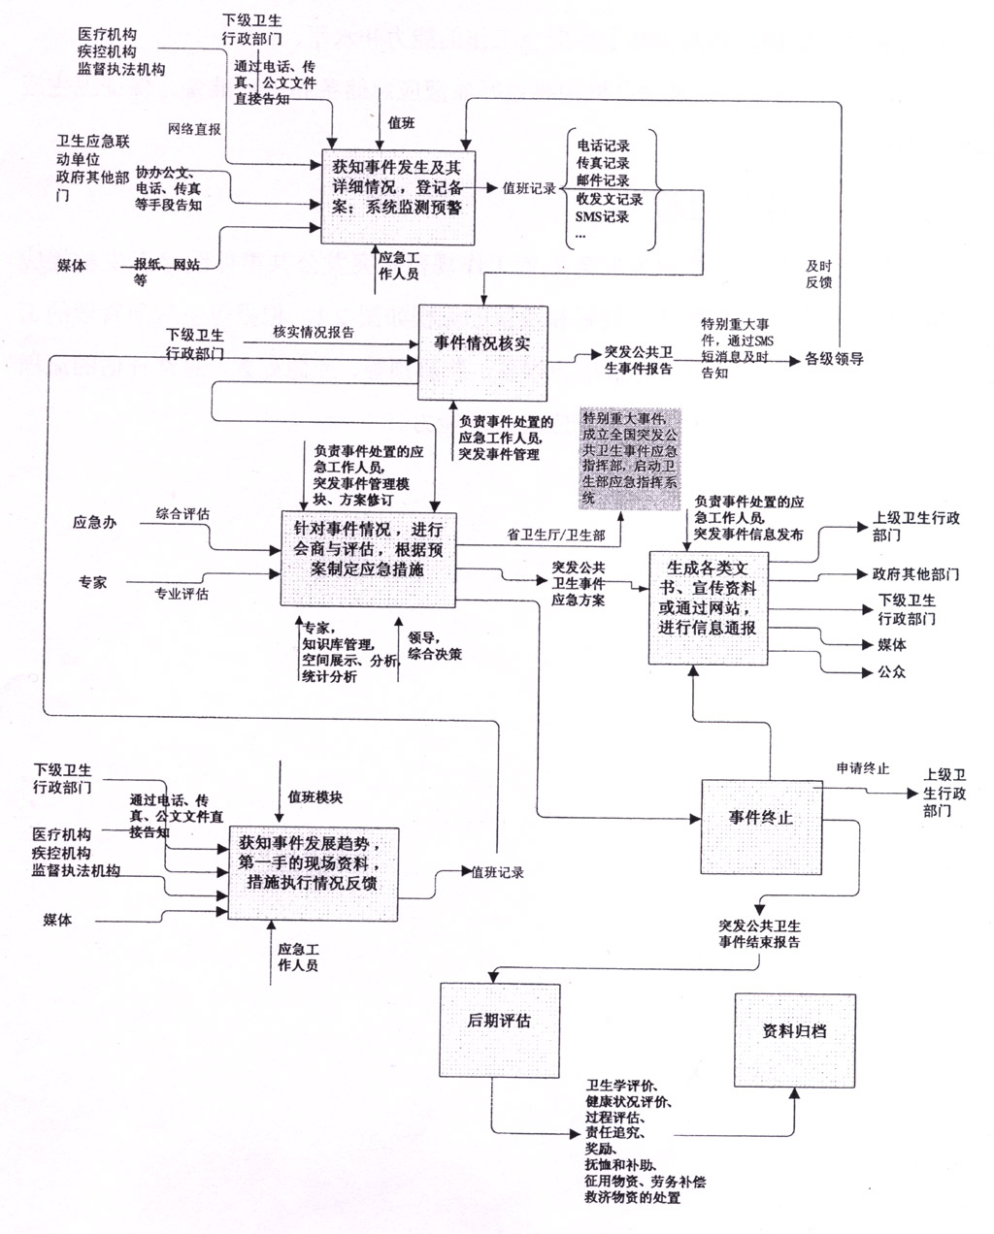
业务流程示意图

（1）应急准备需求
在日常工作中，地市级卫生部门本着预防为主、常备不懈的原则，进行卫生应急预案的制定和完善，做好应急物资储备，开展应急人员的培训和演练等工作。
各地市卫生局应急办的日常工作大致可分为日常事务管理和应急信息管理两大类，前者包括值班安排、通讯录管理、会议组织、办文管理、日常记事等5项;后者包括接报记录、事件报送等3项。
应急办日常业务工作示意图
总体而言，应急办的工作特征是在日常状态下需要处理大量琐碎的事务，各项工作的相互关联性并不大，需要相互沟通的信息也不多，但是一旦发生重大事件时，各项事务将会围绕该突发事件的处理展开，相互之间的关连性也会大大上升。
- 应急规范预案
收集、整理国家与上级发布的各类卫生应急相关政策、法规、预案、技术方案、知识经验等，并根据需要制定本级应急预案。工作中不断收集资料，丰富内容，形成自身知识库。以便在面对突发事件时，能够迅速按预案启动应急响应程序，为事件应对提供决策依据与支持。
规范文档包括突发公共卫生事件应急有关的法律、法规、规章、预案、工作方案、重要突发公共卫生事件应急调度计划，上级卫生行政主管部门发文、会议纪要、上级领导重要批示等。知识经验包括重大事件处置案例，以及在日常工作中提取的各种只是精华、总结、历史事件或积累的专家经验等。
- 应急物资储备
根据本地区突发事件特点，针对日常卫生应急工作需要，储备应急所需消毒物品、特种药品等物资，并对物资储备及其调用有关信息进行实时更新与有效管理。
- 区域信息调查
对卫生资源、社会经济、地理信息等进行采集、收集与整理，作为基础数据保障事件处置过程中的需要。
- 卫生资源包括：机构、装备、人才、实验室、药品、生物制品、血液动态情况等信息。
- 监测资源包括：传染病监测资料、居民死亡原因、有毒有害化学品生产（储存）单位、放射源和核设施、实验室样本采集与储存、菌毒种生产与储藏、重点传染病的动物宿生和病媒生物、各种引发传染病的自然灾害（如水灾、火灾）的发生规律和损失状况等。
- 社会经济包括：行政区域人口出生率、死亡率与自然增长率、人口数及构成、地区市县人口、城乡人口、人口年龄结构、地区性比例、人口密度与负担系数等信息。
- 地理及气象信息包括：地形、地貌、交通、水系、气温、降水、水位、流量等，可能的航拍影像库、卫星影像等空间和属性数据，还包括数据采集点地理定位、医院、急救中心的地理定位等。
- 应急队伍管理
各级卫生部门负责组建应对各类突发事件的应急队伍、专家名单（姓名、性别、单位、联系电话、专业技能等），并对这些专业队伍、专家库等进行实时更新。并对应急经费进行专项的管理。
- 应急培训演练
各级卫生行政部门按照“统一规划、分类实施、分级负责、突出重点、适应需求”的原则，根据本地区实际情况和工作需要，结合应急预案，采取定期和不定期相结合的形式，组织安排本地区突发事件卫生应急的演习，并对演习结果进行总结和评估。
对应急人员进行培训，根据培训工作安排，制定培训计划表，确定培训对象基本信息、培训时间、培训内容和培训考核。
- 检查督导工作
对下级卫生行政机关、医疗机构、疾控中心、卫生监督所等有关与突发事件卫生应急处理有关的单位进行监督检查，检查各项措施的落实、应急物资、药品等准备情况。具体工作包括制订督导检查计划、通知召集人员、组织实施、督导检查记录、督导结果与总结。

（2）监测预警需求
全面及时的监测和灵敏准确的预警是早期发现突发公共卫生事件并阻止其发展的重要基础。地市级卫生应急机构应尽可能对突发公共卫生事件有关情况进行监测、分析，并按照相关预警规定，对可能发生的事件实现早期预警。
- 监测信息采集
应急监测工作贯穿突发公共卫生事件发生前、发生时与发生后，从卫生系统现有的监测系统，如国家疾病预防控制中心突发公共卫生事件报告系统、公众举报以及公共媒体等渠道，获取传染病等突发公共卫生事件有关信息。主要包括：卫生部门的通报（包括：电话、电报、传真、管理系统）信息；传染病疫情监测；生物媒介监测（包括：四害监测）；感染性疾病监测；实验室检验数据；卫生监督执法信息；媒体监测信息；公众举报信息；其它应急需要收集的信息。
信息的来源主要有：下级卫生行政部门上报；国家疾病预防控制中心突发公共卫生事件报告系统；社会举报（如12320电话）；媒体（包括网络）；其它（包括其他部门转来）。
对各种渠道获取的监测信息进行核实，以确保信息的真实、可靠。
- 突发事件预警
根据国家有关规定和特定的预警规则，对监测信息进行分析与评估，对符合预警规则的事件进行预警，并针对评估结果发布预警信息。针对相关突发事件快速开展相关应急准备工作，根据突发公共卫生事件应急处置规范与流程进行通报与汇报。
信息报告的内容主要包括：基本信息（时间、地点、目前伤亡状况、涉及人员、事件性质（中毒、车祸等）、当地已采取的措施（专家，队伍，流调、消杀、救治等）。

（3）决策指挥需求
针对突发事件，能快速启动应急响应，并根据预案迅速指挥及处置，有条不紊地组织人员与物资调度，开展应急的专业处理工作。同时根据反馈情况，动态评估事件的发展，根据事件进展调整措施，最大限度地减低损失。重点在于事件暴发阶段快速启动响应程序，进入应急处理状态，同时为专家提供及时准确的数据，为指挥首长与指挥人员快速提供现状描述，分析预测事件发展趋势，提出参考措施。在决策形成后，迅速部署实施，跟踪落实情况，从而控制疫情或事件的蔓延，使其尽快稳定。
- 应急值班记录
突发公共卫生事件应急指挥中心实行值班制度（在岗或电话等多种方式），排班设置专人对预警信息、各种途径获取的突发公共卫生事件信息进行处理、登记。值班工作记录包括值班纪事、故障纪事、作业计划等。
- 事件处置决策
在应急响应中，通过对突发事件信息、卫生应急资源信息的分析、研究，了解突发事件情况在时间、空间、人群间的分布情况，掌握卫生应急资源和应急处置能力的分布状况，进行会商、研讨方案、判定事件性质、拟订处理措施、最终决策指挥。
- 应急指挥调度
应急指挥中心与事件现场通过视频会议、电话、数字化文件、短信等通讯方式进行沟通交流，部署调度计划和应急队伍、专家、物资等调度，根据态势，调整应急救援队伍、专家、物资，同时将接收或下发的指示、计划、通知、情况通报等各种指令文件记录管理。根据突发公共卫生事件的发展、应急预案或政府命令调整响应级别。

（4）结案评估需求
当突发事件被控制后，地市级卫生行政部门根据预案或本级政府命令，响应终止，并对该事件出具结案报告。结案报告包括基本信息（时间、地点、最终伤亡状况、性质（中毒、车祸等），当地及市局已采取的措施（派遣专家、成立处置小组、流行病调查、消杀、救治等），同时该事件进入历史档案。
在地市级人民政府的领导下，组织有关人员对突发事件的卫生应急处理情况和当地的卫生状况进行评估。评估内容主要包括事件概况（事件发生经过）、现场调查处理概况、病人救治情况、卫生学评价、居民健康状况评价、所采取措施的效果评价、应急处理过程中存在的问题和取得的经验及改进建议等。评估报告应上报人民政府和上一级卫生行政部门。

（5）其他方面需求
- 领导批示办理
对领导的有关批示进行办理，制定办理措施，记录批示的回复、建议、请示、办理结果等。
- 重大活动记录
重大活动包括专题会议、工作会议、宣传、考察交流等，对活动的有关信息进行有效管理，包括会议活动名称、时间、主题、范围、内容、人员、文字图片材料等。
- 应急项目管理
对应急项目（如应急指挥与决策系统建设、应急科研项目、培训项目、演练演习等）进行管理、记录项目名称、内容、周期、经费、进度、人员等各种资料。

3、功能需求
针对卫生应急需求，应急系统可提供的处理能力（即应急指挥与决策系统的功能）需求包括：

（1）应急准备功能
- 收集、管理卫生应急工作有关规范、应急预案与知识经验相关资料，包括从上级卫生部门共享的资料，以及本级工作中积累的资料。
- 对应急物资储备及其调用情况进行实时管理，并能对有关数据进行分析、展示，包括GIS空间展示，以进行应急能力评估及物资储备科学性评估等。
- 收集、管理本区域的社会经济、历史突发公共卫生事件、突发事件危险因素等信息，并可进行多种分析、展示、包括GIS展示。
- 对卫生应急队伍的各方面信息进行管理，包括成员组成、应急经验、装备情况等。
- 对卫生应急专家的相关信息进行管理，包括段位、专业特长、应急经验、联系方式等。
- 对应急培训、演练、督导等信息及相关文件进行管理。
- 对典型突发事件卫生应急案例进行管理，为应急处置提供参考。
- 对本地的历史突发公共卫生事件进行管理，为突发公共卫生事件监测预警和应急处置提供数据支持与决策参考。
- 模拟突发公共卫生事件的发生和发展过程，将整套的应急指挥与决策系统完全进入实战演习，从而检验应急指挥与决策系统的运转能力。

（2）监测预警功能
- 主动或被动地通过信息系统或者客户端获取有关突发事件或应急资源的实时数据，并支持人工录入，对采集的数据及有关信息进行核实。
- 对于已知的各类突发公共卫生事件，根据既定的预警方案由系统自动提请进行事态评估，通过各种途径通知有关人员，并按照有关规定，在需要时向上级卫生应急指挥与决策系统推送信息。
- 对于各项不明原因的突发公共卫生事件，根据已定义的预警条件，提前进行事态评估，如根据指定的可疑症状人群数量制定预警上限。
- 对于接收到的各种突发事件信息，根据预设的报警规则，以信息滚动条、短信通知等方式进行相应的信息发布。

（3）应急处置功能
- 突发事件处置：通过各个监测信息系统收集到的各项数据，经过各种分类统计、态势分析、GIS显示与分析信息，为事件判定等提供决策支持。
- 应急资源调配：查询各指定区域的卫生应急资源的储备、产能情况，进行科学分析与直观展示，为突发事件发生地的紧缺资源进行科学合理的调配决策提供支持。
- 指挥调度决策支持：通过数据分析、展示，为指挥调度提供决策支持，并对有关信息进行管理。
- 值班与交接班管理：完成值班信息的记录、管理，包括各项监测信息的收集、整理、请示以及各种情况反馈。
- 突发事件卫生应急管理进展发布：随着突发事件的发生和发展，定期向公众披露有关事件及其卫生应急管理的信息，实现信息透明，保障公民知情权，包括发生时间、影响区域、影响人群、传播途径、预防措施等方面信息。
- 会议会商：提供会议会商环境与工具，记录有关会议过程及相关文件。
- 调查干预指令下达：在完成突发公告卫生事件的情况了解、态势推演分析后，制定各项应对措施，及时下达各项指令，包括事态发布、干预措施、公共卫生战略资源调配、预防措施和各类技术指导意见等，并保证指令准时接收、正确执行。

（4）结案评估功能
- 对有关数据进行分析、展示，为事件结束判定提供决策支持。
- 对事件有关信息进行统一管理，使其符合历史公共卫生事件管理的有关规范。

（5）其他方面功能
- 对领导批示、指示、指令等有关信息进行管理。
- 重大活动管理：包括重要会议保障信息记录、专题会议、其他重要活动等有关信息记录。

4、信息需求
突发事件卫生应急工作涉及多种信息，信息的载体是数据，以信息所反映的客观对象或所表达的卫生应急某方面的问题。卫生应急有关数据可分为四大类，如下图2所示。
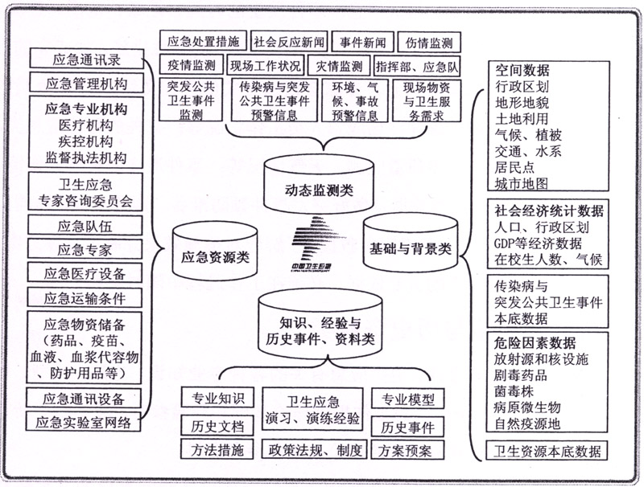
数据分类示意图

（1）基础背景类
基础与背景类数据主要反映事件发生地的自然和社会背景状况，它们与新的突发事件无关，但可能因突发事件而发生改变，该类数据主要用于对突发事件的突发事件的危害程度、影响范围、发展趋势的评估及突发事件应对措施的制定方面提供数据依据。根据各类数据的变化情况，应采取不同的更新周期定期更新，以保证突发事件发生时，能获得全面、真实的背景情况。

（2）应急资源类
应急资源类数据主要描述对突发事件时，各类可使用的资源的有关情况。假如把应对突发事件比作战争，则应急资源就是战备资源。该类数据应该及时、准确，才能满足卫生应急工作的需要，保证卫生应急措施的有效性、针对性、科学性。应急资源类应以较高的频率进行更新，甚至随时更新，保证数据及时、有效、准确。

（3）动态监测类
动态监测类数据是指随着时间而变化的各类数据，包括可能发生传染病暴发或其他突发公告卫生事件的监测和预警信息、可能导致突发事件的环境、气候、事故信息。事件发生的时间、地域、范围、性质、影响程度、发展态势等信息。
为了应对突发事件而采取的各种措施，如成立的指挥部和组建的应急队伍信息、专家会议信息、物资、人员调配信息等。处置措施的反馈、事件现场应急人员工作状况等信息。
有关的环境信息类，如安置点、饮用水监测、环境质量监测、天气情况等。事件造成的灾害、伤情、病情、疫情监测情况等。此类数据是做好突发事件预防，预警的前提。这些信息必须在工作过程中随时更新。

（4）历史资料类
历史资料类包括知识、经验等，是指和突发事件、卫生应急有关的各种专业知识、方法、模型、程序、典型案例等，它们为卫生应急工作提供理论基础和经验参考，应不断更新与充实、丰富，使决策过程具有广泛的理论支持和参考资料。
历史资料包括突发事件卫生应急管理和处置等信息。随着一件突发公共事件从预警、发生、处置、结束到恢复重建，有关的事件资料和工作资料等。这些资料应当保存，既为事件的评估保留证据，也为今后的工作提供参考与事实依据。历史资料类数据大多由动态监测类整理或统计形成，和事件有关的资料应在事件结束后，及时整理存入历史事件库。

五、总体架构
根据卫生部下发的《地市级突发公共卫生事件应急指挥与决策系统建设技术指南》的要求，地市级应急指挥与决策系统要实现突发公共事件监测监控、预测预警、信息报告、综合研判、预案智能管理、调度指挥、异地会商和现场图像采集等。纵向要与卫生部、省卫生厅应急指挥与决策系统互联互通，横向又要与地市级政府应急指挥与决策系统对接。地市级应急指挥与决策系统总体架构如下图所示。
地市级应急指挥与决策系统总体架构示意图
主要由基础支撑系统、综合应用系统、数据库及数据交换系统等组成。其中基础支撑系统还包括应急指挥场所、视频显示、通信系统、计算机网络、视频会议、图像接入、配送电系统等。综合应用系统应包括应急门户、应急业务（包括应急值班）、风险隐患监测防控、预测预警、智能方案、指挥调度、应急保障等系统。数据库及数据交换系统则包括基础数据、应急资源数据、地理空间数据、事件接报处置数据、模型库、预案库、知识库、案例库、文档库等。数据交换则要实现纵横向的数据交换。整个系统的建设和运行必须遵循相应的标准规范体系，并基于安全可靠的保障体系之上。
综合应用系统即为应急指挥与决策系统的核心应用，原则上基于J2EE的技术架构。其中批量数据获得、更新维护通过数据交换解决。其构思是由各卫生业务应用按照统一的标准，转换成统一要求的XML格式，发送到地市级应急指挥与决策系统。对于少量数据（如突发事件的基层报告），则通过网络在IE浏览器上直报。对数据库服务器开销不是很大的查询、实时性要求很高的统计分析，完全基于B/S方式解决，即在浏览器直接进行操作。而对服务器开销很大、且实时性要求不高的统计分析，可安排服务器晚上进行统计分析，第二天用户只对分析结果进行查询。系统应急业务工作为主线，并强调综合协调应用，如同GIS整合，使用成为一个整体。采取统一的接口标准和国家已有的安全保障体系。
对于综合业务应用系统，在性能要求方面参照国家对省政府应急系统的要求：在线用户数不少于400，并发用户数不少于50，同时访问GIS用户数不少于20；确保每周7天、每天24小时持续运行，应急系统服务器系统与标准时间误差不超过3s的要求。结合江苏省级卫生的实际情况，建议各地市级卫生应急指挥与决策系统在线用户数不少于500，并发用户数不少于50，响应时间小于5s，同时访问GIS用户数不少于10。
在数据交换与共享方面，遵循统一的数据交换标准，交换数据统一封装、统一表示，实现系统之间、不通网络之间、异构系统之间的数据交换和共享；结构化的交换数据采用XML格式，编码采用GBK；空间数据交换应采用GML格式，遵守OGC规范与标准，主要采用WMS、WFS、CSW；数据传输应采用HTTP、FTP协议，大于10M的文件传输宜采用FTP协议，数据压缩宜采用ZIP格式。
本系统涉及群多业务，且各项业务之间互相关联、数据交叉共享，信息量大，用户较多，关系复杂，且应急业务变化快，基于上述需求特点，建议采用Oracle数据库解决方案(Unix操作系统)，应用服务器采用Weblogic。
采用J2EE架构搭建的系统，搭建初期运行其上的应用系统有限，但随着应急业务的展开，将来的应用肯定会不断地增加，管理的资源将是非常丰富的。整个系统是一个多层体系结构。
为了构建完成后，即可开展应急业务应用，包括事件报告、数据汇总、统计分析、系统管理、GIS展示等，通过这些产品的协同和在Web上的应用系统开发，实现既定目标。

六、功能定位
地市级应急指挥与决策系统必须满足以下各个方面的功能要求：
1、实现突发公共事件信息的接报处理、跟踪反馈和情况综合等应急值守业务管理。能按照统一格式，通过应急指挥与决策系统向上级卫生部门及地市级政府部门报送突发公共卫生事件信息和现场音视频信息，并向有关部门通报。
2、利用遍布辖区的监测网络，对突发公共卫生事件隐患进行动态监控，特别是掌握重大传染病疫情、重大危险源（毒源）、重点防护人群、病媒生物监测等空间分布和变化情况，分析风险隐患，对可能发生的各类突发公共卫生事件进行预测预警。
3、突发公共卫生事件发生后，通过汇总分析相关地区的预测结果，结合事件进展情况，对事件影响范围、影响方式、持续时间和危害程度等后果进行综合研判。
4、根据相关应急预案，利用对突发公共卫生事件的研判结果，结合处理类似事件的案例等进行智能检索和分析，并咨询专家意见，提供应对突发公共卫生事件的指导流程和辅助决策方案。
5、实施对专业队伍、物资储备、救援装备、交通运输、通信保障和医疗救护等应急资源的动态管理，为应急指挥调度提供保障。对各类突发公共卫生事件进行趋势分析、提出应对策略，对处置突发公共卫生事件的各个环节、各方联动等提示具体措施。
6、通过视频会议、异地会商和指挥调度等功能，实现领导同志对突发公共卫生事件的快捷指挥和对有关应急资源力量的紧急调度。

七、建设内容

1、指挥场所建设
地市级应急系统指挥场所要满足日常管理和同时处置多起突发公共卫生事件应急的需要，提供7×24小时应急值守和指挥会商的基本条件。应急指挥场所系统建设包括大屏（或投影）显示系统、供电系统、综合布线、灯光照明、音响系统等。

（1）会商会议系统
会商（会议）室应采用立体布局，简洁明快的装修风格，提供视频显示等辅助决策的技术手段，为领导进行会商、决策、命令下达等提供场所。在会商（会议）室配备必要的麦克、音响、投影机、计算机等。

（2）应急值班系统
在会商室配备电话、传真机、打印机、复印机等辅助办公设备，为应急值班和事件处理提供现代化的办公支持。

（3）灯光照明系统
照明系统建设可以满足电视会议、会商、值班、新闻发布等不同场合下的照明要求。灯光的配置应该以三基色光源为主，具体要根据会商室的采光情况设计，要注意日光对显示效果的影响。

（4）视频显示系统
通过视频显示系统，实时、清晰地将相关调度、值班、指挥、地理、CATV、计算机信息、摄像监控、电视会议、视频会议以及DVD、VCR等IP视频信号或模拟视频信号等在显示屏上显示出来，便于领导指挥与决策。
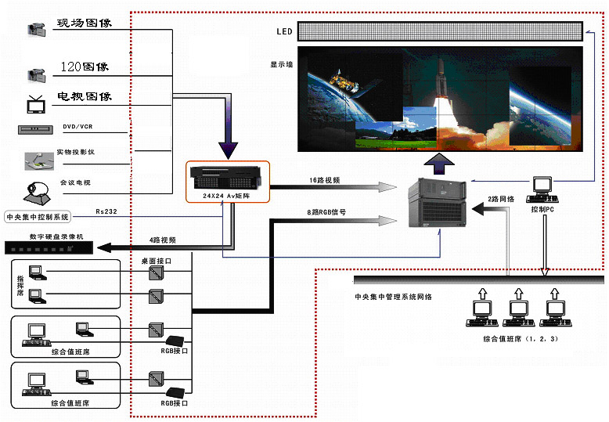
视频显示系统示意图

（5）配套音响系统
音响系统主要功能是在会议过程当中对发言者的声音进行放大和传送，要求在各个位置都能够清晰地听到发言者的声音。声音效果要清晰明亮、饱满圆润，没有噪音干扰，不产生啸叫，既能够真实地再现发言者的声音又能够对声音进行修饰和润色。

2、中心机房建设

（1）指挥中心机房
各地应根据自身的实际情况建设机房，可利用已有的信息中心机房，添加必要的应急指挥用服务器、交换机、视频会议等设备，并采用光纤等专线与指挥场所（应急会商室）相连，节省投资。
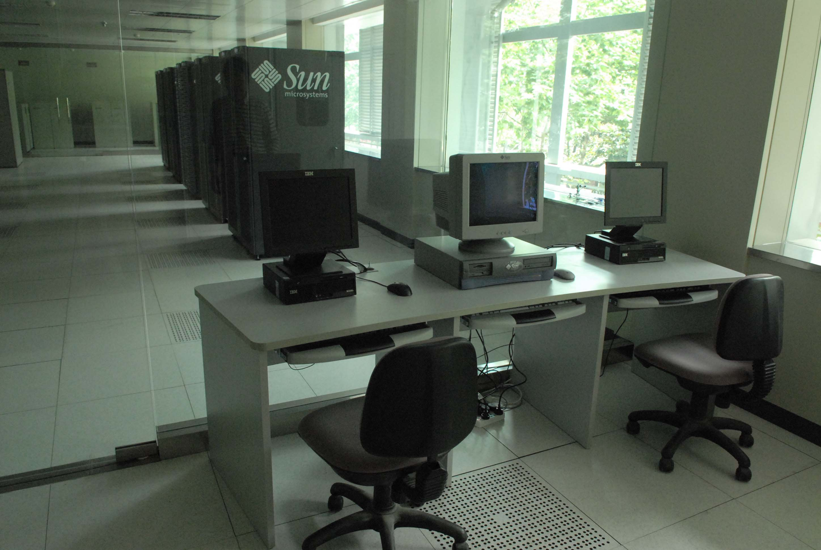
机房示意图

（2）动力配电系统
供电系统要求有足够的功率储备和线路冗余保障，确保在发生突发性公共卫生应急事件时动力系统的正常工作。
安装不间断供电系统（UPS电源）。要求具有足够的功率储备和电池数量；当市电切换或都发生供电故障时，不间断电源系统可以临时提供短时间的电力供应（4小时以上）。
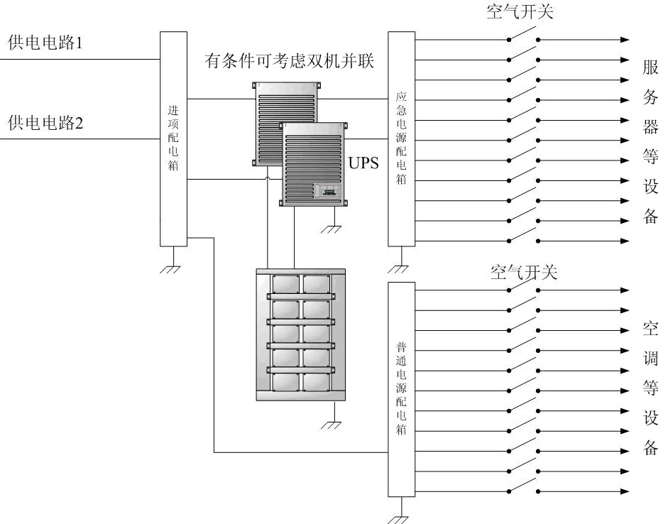
供电系统示意图
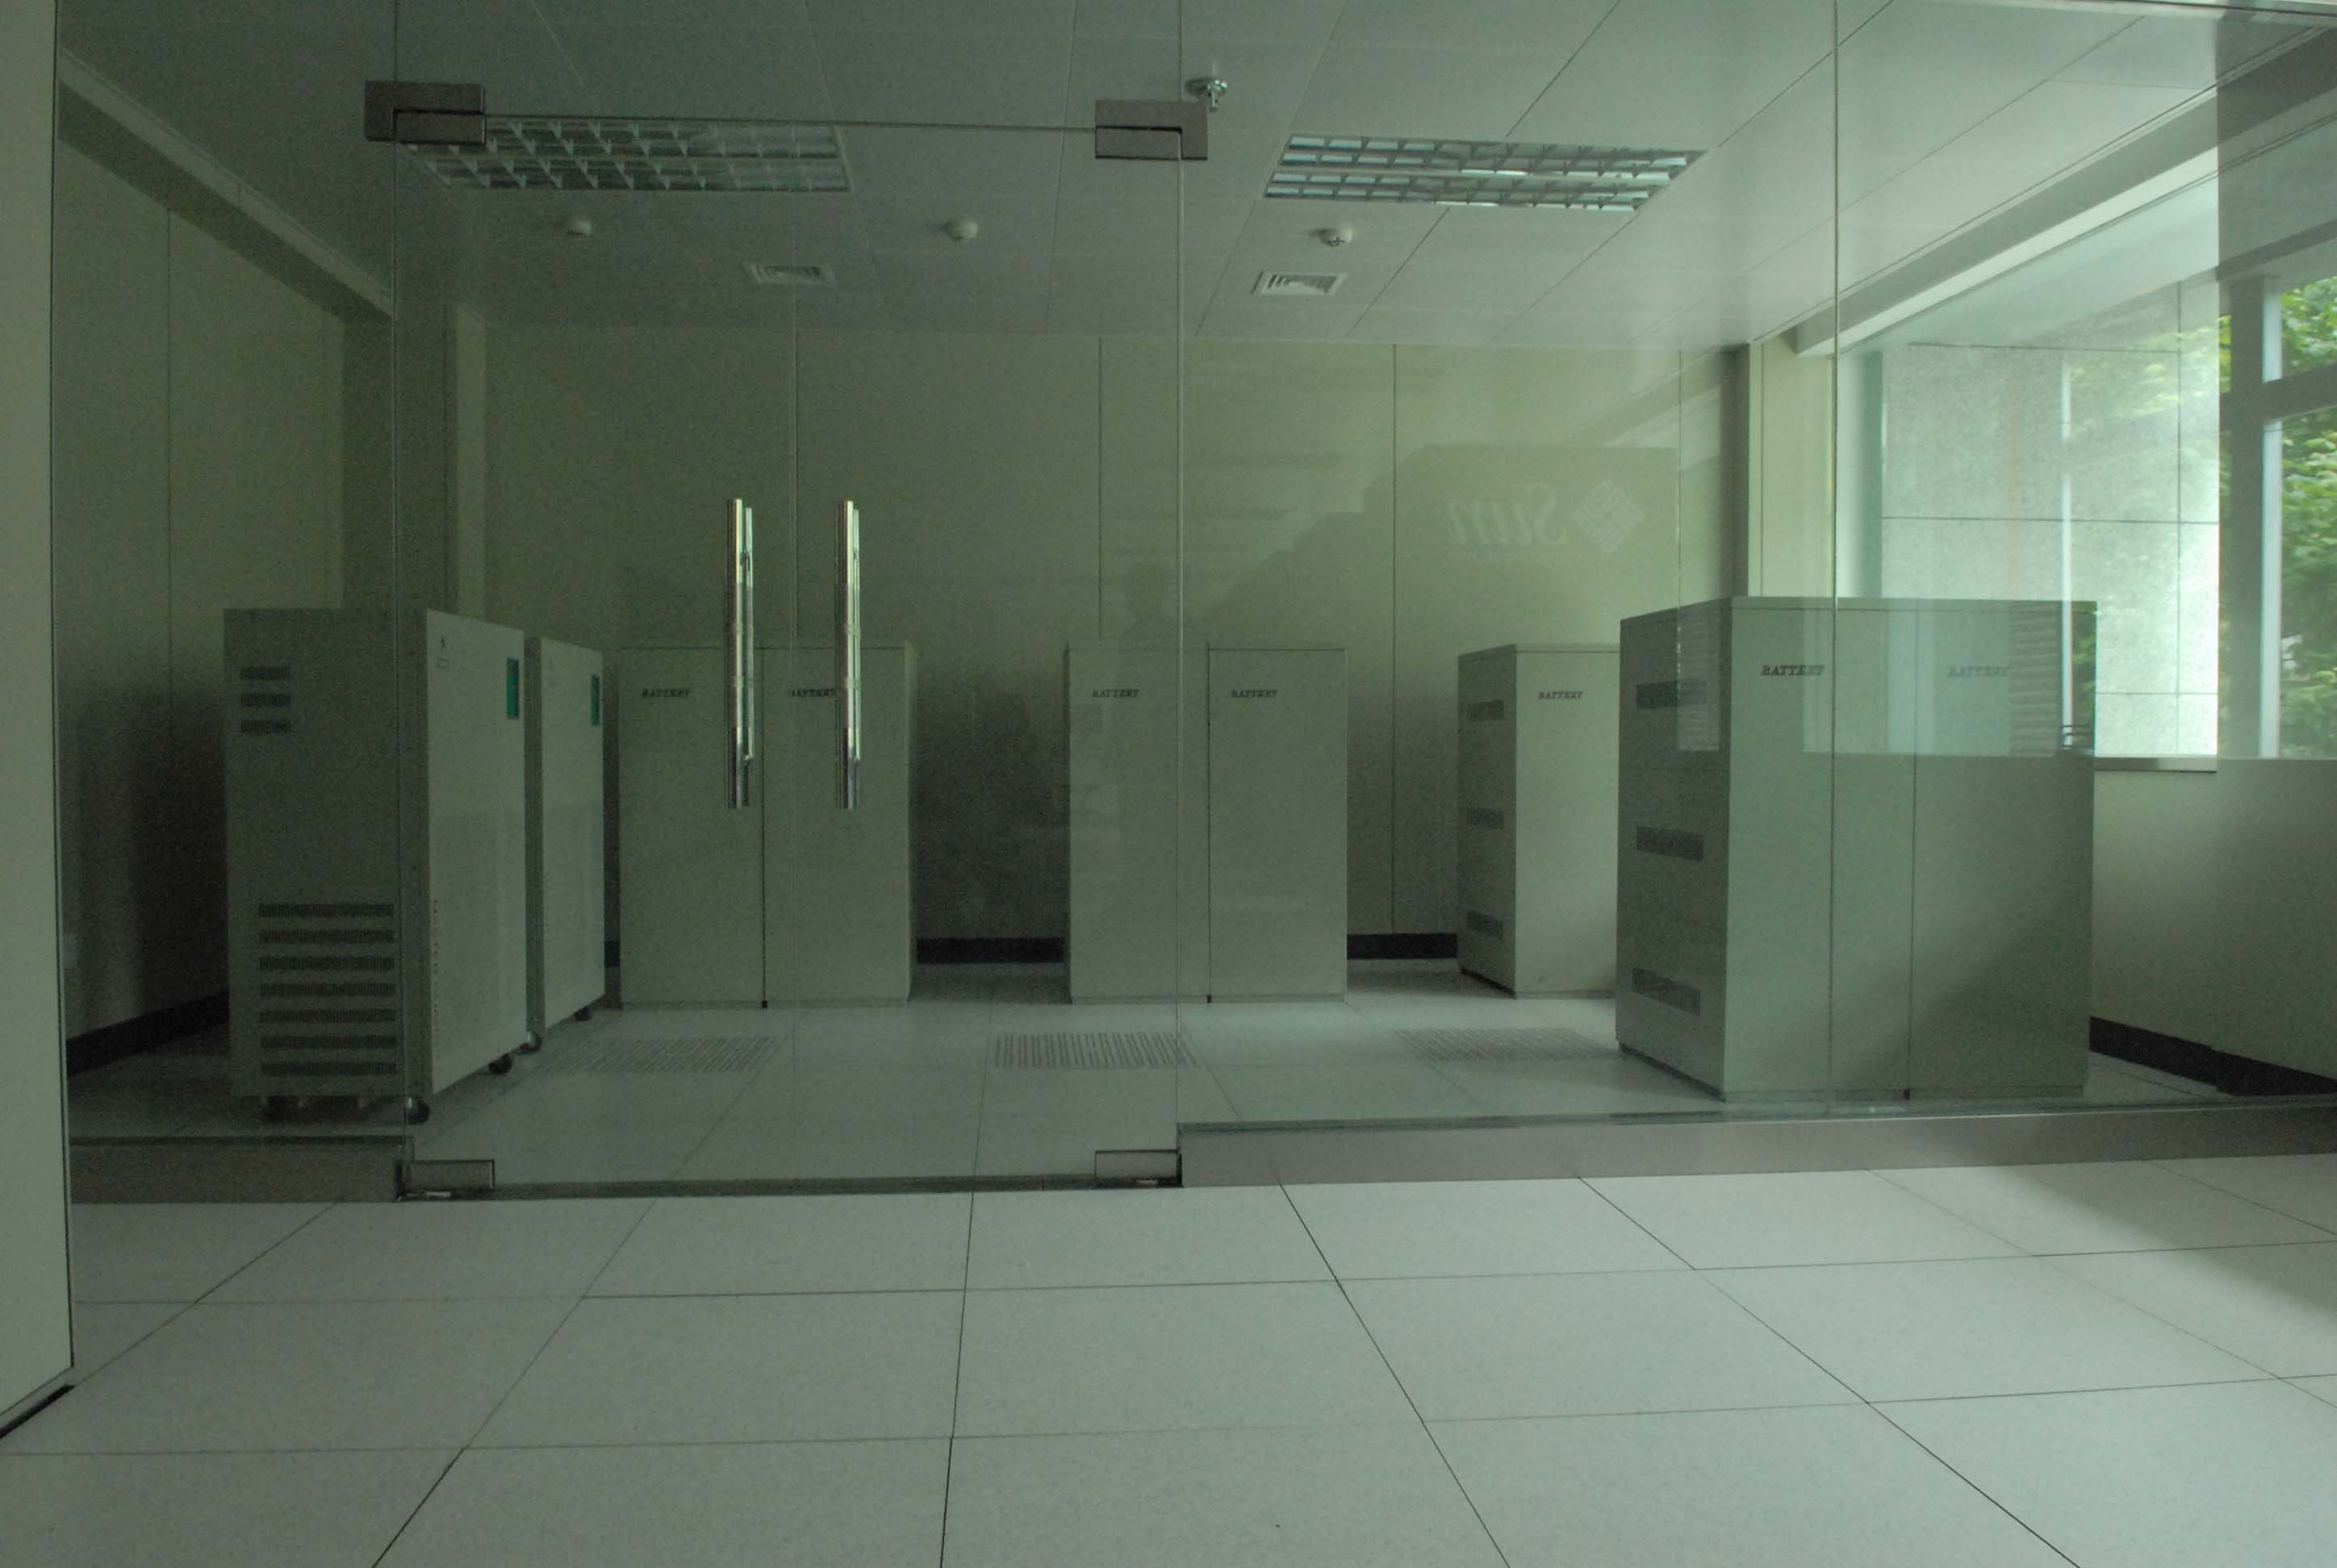
不间断电源示意图

（3）消防报警系统
消防报警系统控制方式包括自动、电气手动、机械应急手动等几种。当有人工作或值班时采用手动控制，在无人的情况下采用自动控制方式。系统应具有自动报警、人工报警、自动施放气体灭火等功能，具有备用电池，可在大楼断电情况下工作。
系统具有同总消防系统进行通信的功能。在报警控制器边上设计安装火警通信插孔，同中控室进行通信。发生火警时，火灾报警控制器自动切断火警区的非消防电源及空调电源等。

（4）空调新风系统
机房应配置专用空调，包括新风系统以及排烟/排风系统。所选机房空调系统必须保证机房设备能够连续、稳定、可靠地运行，需要排出机房内设备及其它热源所散发的热量，维持机房内恒温恒湿状态，并控制机房的空气含尘量。机房空调系统应具有送风、回风、加热、加湿、冷却、减湿和空气净化的能力，宜采用恒温恒湿精密空调系统。

（5）弱电控制系统
弱电控制系统包括：网络、电话、UPS系统。
UPS配电系统供电范围包括：服务器、网络设备、监控设备等。

（6）综合布线系统
综合布线系统是一个用于传输语音、数据、影像和其他信息的标准化布线系统，是指挥中心的传输网络，它使语音和数据通信设备、交换设备和其他信息管理系统彼此相连接。综合布线所用线缆包括数据线路、语音线路、音视频线、控制线等多种。
在进行综合布线时应注意：
- 布线前应在每根导线两端贴上写有信息点标号的标签，且必须书写端正，清晰，标签牢固，不易脱落和退迹。
- 线槽中的导线必须固定，不能有折弯，多束线时应摆放整齐，不得缠绕，导线安放时，不得用力过大，以免拉断导线。
- 导线在出管口、线槽口时，需有保护，以免对导线造成损伤。遇明火作业时，应避免灼伤和烧坏导线。
- 电缆的接头处反缠绕开的线段的距离不应超过2厘米。过长会引起较大的近端串扰。
- 在接头处，电缆的外保护层需要压在接头中而不能在接头外，保护电缆受到外界的拉力时受损。
- 导线的两头应留有一定的余量。在插座出口处，应留有0.2—0.3米的余量。

3、通信网络建设

（1）网络建设
为保证全国卫生应急指挥与决策系统体系通讯顺畅，卫生部将建设一个涵盖31个省（自治区）节点到地市级卫生行政部门的应急通信网，江苏将严格按照卫生部的统一要求执行。
根据卫生部“地市级突发公共卫生事件应急指挥与决策系统建设技术指南”卫生应急通信网依托国家电子政务外网来构建。考虑到江苏还没有构建电子政务外网这一实际情况，江苏计划利用省急救医疗指挥中心到13个市120急救中心的光纤专线来构建应急通信网。
根据“指南”，对于地市级卫生行政部门内部局域网建设，要求服务器千兆接入，终端百兆接入。

（2）通信环境
应急通信环境是应急系统的基础设施，在“平时”的应急管理和“战时”的应急指挥过程中发挥着至关重要的作用。
- 电话网接入
各地市应急指挥与决策系统应提供固定电话的接入，在卫生应急工作期间提供值班信息接报和指挥调度。电话应与会议会商系统麦克、音响进行有效集成。
- 有线电视网接入
各地市应急指挥与决策系统应提供到有线电视网络的接入，为应急指挥与决策系统提供新闻媒体信息。
- 数据通信接入
13个市卫生行政部门数据通信接入由省统一建设，各市接入路由器待线路方案确定后按照统一标准配置。

4、视频会议系统
根据要求建立卫生部到卫生厅的视频会议系统，并延伸到13个市卫生局，实现三级卫生行政部门的互联互通和视频交换，提供应对突发事件的紧急协商手段，并可利用该系统进行专家会商、远程指导、远程教学与培训等。召开点对点、一点对多点的电视会议，静态和动态图像传输。在召开视频会议的同时，支持数据双流功能。
省级MCU及各市视频终端设备按卫生部制定下发的具体技术要求配置。
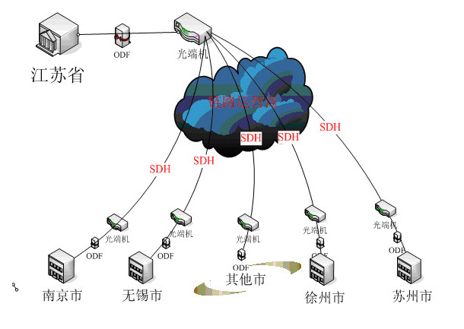
视频会议链路示意图
地市卫生行政部门配备1个视频终端（同样要按照卫生部正在制定中的视频终端的具体技术要求采购设备），如果已有的设备能满足卫生部的要求，各市则不必采购。
视频会议系统统一采用H.323（V4版本）协议标准进行设计和建设，编解码协议采用H.264。对已建视频会议系统，如支持协议标准并满足会议基本功能要求的，可利用已有设备。
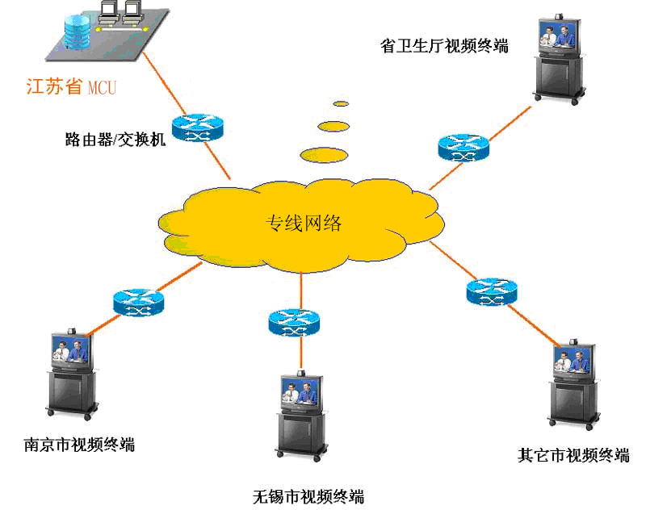
召开视频会议示意图

5、应急业务系统
应急业务系统建设是一个长期而又复杂的过程，需要坚持“急用先建、以用促建”的思路，设计开发应急业务系统。由于应急业务系统涉及面很多，要有长期逐步完善的思想准备。在此前提下，不断开发符合实际需要、对改进应急业务管理工作有着重要作用和价值的应用系统，有计划、按步骤、分阶段地推进应用系统的开发和应用，促进应急管理能力和水平的不断提升。
为了统一标准，方便对接，江苏计划统一开发13个地市用应急指挥与决策基础系统，费用由省里解决。各地市在省下发的开放系统基础上，完善（或对接本地区特色）业务应用，以及同当地政府应急指挥与决策系统对接。

（1）系统相互接入层
地市级应急指挥与决策系统需要同横向和纵向多个信息系统连接，拟进行数据交换的方式实现。
- 与省卫生厅的应急指挥与决策系统连接
通过该接口地市级应急指挥与决策系统向省级系统上报相关的应急信息、事件信息、现场图像信息等。省级应急指挥与决策系统同时将向地市级系统推送预警信息，以及重件事件处置反馈信息等。
通过与省应急指挥与决策系统的接口，地市级系统可接收国家、省级系统下发的应急文件、指令，以及共享的政策、法规、方案、预案、文件、知识资料等。
- 与本地市其他卫生信息系统连接
其他卫生信息系统包括区域卫生信息平台中的基本信息、卫生机构信息、120急救信息、监测信息、卫生业务信息等组成。
根据卫生信息化发展规划，地市级应急指挥与决策系统要通过数据交换平台与区域卫生信息平台（系统）对接，实现资源共享。在区域卫生信息平台建设尚不完善时，地市级应急指挥与决策系统可直接与国家（如：传染病及突发公共卫生事件直报系统等）、省级业务平台（如：江苏省病媒生物监测、学生因病缺课监测系统等）连接，以便获取信息、部署任务，提供技术支持。
- 与地市级政府应急指挥与决策系统对接
通过与地市政府应急指挥与决策系统的接口，地市级卫生应急指挥与决策系统向地市级政府应急指挥与决策系统报告突发事件及卫生应急处置信息。并通过政府应急平台实现与110、119、122等应急联动。实现突发事件应对中的信息共享与处置联动。

（2）数据库建设方面
数据库对卫生应急业务和应急指挥与决策系统运行所需的数据进行管理。地市卫生机构应结合本地区的实际状况，开展资源调查，建立和完善各类数据库，并制定相应的更新与维护规范。
应急指挥与决策系统的信息内容主要包括：基础背景类、应急资源类、动态监测类、知识资料类、卫生应急业务数据，以及系统维护运营类数据。
① 基础背景数据库
- 自然地理数据包括：行政区划、地形、地貌、交通、水系、气候、植被、居民地等。
- 城市空间数据包括：交通、卫生机构、学校、居民区等。
- 人口与社会经济数据包括：人口、经济、在校学生人数、就业人员等。
- 危险因素数据包括：医疗机构类危险因素、病原微生物实验室类危险因素、菌毒株保藏类、其他公共卫生危险源。
医疗机构可能存在的危险物质包括：核和放射性物质和剧毒药品等。病原微生物实验室类危险因素的主要危险物质是病原微生物。菌毒株保藏类主要危险物质是菌毒株。
数据内容应包括：机构名称、地址、危险物质的名称、数量、所在地、管理办、使用要求与方法、保管方法、有关负责人及其联系方式、可能造成的危害、临床症状、诊断标准、治疗办法等。
② 应急资源数据库
- 卫生应急机构库
主要信息项包括：组织机构代码、机构名称、行政区划代码、经济类型、卫生机构类别、机构分类管理、地址、机构地理位置（经纬度坐标）、邮政编码、设置/主办单位、隶属关系等。
- 应急机构资源库
对于医疗机构，主要信息项包括：床位数、职工数、技术人员数、执业医师数、执业助理医师数、门诊人次、入院人数等。
对于急救机构，主要信息项包括：急救车台数、急救车车载设备、人员信息等。
对于血液机构，主要信息项包括：储血量、设备信息、人员信息等。
对于监督机构，主要信息项包括：专业队伍、人员信息等。
对于疾控机构，主要信息项包括：应急检验能力、实验室装备情况、专业队伍信息、人员信息等。
- 实验室信息数据库
主要信息项包括：实验室业务特长、人员、设备、联络信息等。
- 科研机构数据库
主要信息项包括：领域特长、联系人、联系方式、地址等。
- 应急专家资源库
主要信息项包括：姓名、性别、出生年月、职称、专业、省(市)、手机号、办公室电话、家庭电话、电子邮件、单位名称、单位地址、邮政编码、负责人姓名、负责人手机、单位办公室电话、单位办公室传真、专业特长、卫生应急经历等。
- 应急队伍数据库
主要信息项包括：队伍名称、主管单位名称、人员构成、队伍装备、卫生应急、经历、应急值班电话、救援队类型等。
- 应急通讯录数据库
主要信息项包括：人员姓名、单位名称、联系电话、联系手机、通信地址、电子邮箱地址。
- 应急设备资源库
主要信息项包括：组织机构代码、机构名称、设备代号、设备名称、是否进口、生产厂家、设备型号、购买日期、是否为新设备、购买价格、设计寿命、检查/治疗/标本数、单位负责人、填表人、报出日期等。
- 应急物资数据库
主要信息项包括：医疗药品、医疗疫苗、血液、消杀药品、防护用具等。以及物资所在单位、物资类别、物资名称、物资数量、物资有效期限等。
③ 动态监测数据库
- 突发公共卫生事件报告数据库
基本信息包括：时间、地点、目前伤亡状况、涉及人员、性质(中毒、车祸等)，当地己采取的措施(专家，小组，流调、消杀、救治等)，建议和要求(对上请求，对事件处置建议，对事件处置地的工作要求)。
- 传染病疫情数据库
主要信息包括：病人所在医院、病人姓名、家长姓名、性别、联系电话、出生日期、身份证号、工作单位、详细住址、所在行政区、人群分类、发病日期、诊断日期、死亡日期、病例类型、填卡医师、填卡日期、疾病种类、报告生成时间、各级审核时间等。
- 病媒生物监测数据库
主要信息包括：鼠、蚊、蝇、蟑等四害监测，如监测地址、数量、监测内容、监测日期、监测人等。
- 学生因病缺课监测数据库
主要信息包括：学校基本信息、班级基本信息、学生基本信息、缺课信息、发病信息、症状信息、监测日期、监测人等。
④ 知识资料数据库
- 法律法规库
法律法规包括：法律法规名称、法律法规类别、颁布单位、颁布时间、颁布文号、生效日期、失效日期、法律法规内容、备注等。
- 预案方案库
主要信息包括：标题、制订部门、起草人员、发文时间、内容、类别、来源等。
- 传染病、食物中毒、职业危害历史档案库
主要信息包括：名称、类别、流行病学、临床表现、病原学、实验室检查、治疗原则、预防控制措施等。
- 情报新闻数据库
主要信息包括：情报主题、情报内容、情报关键字、情报来源、发布人员、发布时间、附件等。
- 突发公共卫生事件历史档案数据库
主要信息包括：事件名称、事件类别、事件级别、初步诊断、报告地区、报告单位、发生地区、波及人口、发病数、死亡数、首例发病时间、末例发病时间、处理方法、经验等。
⑤ 维护运营数据库
主要内容包括：用户信息、权限信息、认证信息、安全日志、系统日志、动态信息、分类编码、指标体系等。

（3）资源管理子系统
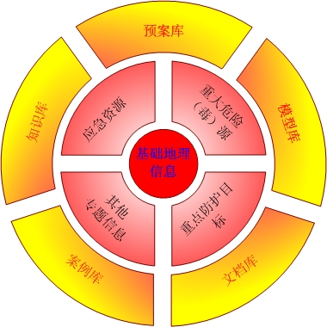
应急资源构成示意图
- 应急资源管理
对卫生应急指挥与决策过程中所需要的各类应急资源进行管理。包括：应急资源数据的录入、修改、删除、查询。
- 采集数据管理
当需要即时采集数据时，如采集实时数据。如：床位数据、血液数据，用户可以通过表单定义工具，定制一个报送数据界面，发布到服务器，让相关单位网上填报，实现快速信息采集。
- 数据实时分析
对于各类卫生应急资源，以及即时采集获取的数据，系统提供多种分析模型定义功能，能够及时定义相应的统计报告、图表、GIS分析等。对于复杂、技术要求高的分析工作，可将有关数据传递到其他专用分析工具。

（4）监测预警子系统
- 监测信息收集
从卫生部门已有的监测系统通过数据接口(或交换)的方式，抽取相应的数据(或信息)，并对信息进行分类管理。主要包括：
- 突发公共卫生事件报告信息
- 传染病疫情监测
- 突发公共卫生事件危险因素监测
- 症状监测
- 其它类型突发事件态势信息
- 实验室检验数据
- 医疗救治活动信息
- 生物媒介监测
- 感染性疾病监测
- 卫生监督执法信息
- 医疗救治机构服务能力信息
- 关于突发公共卫生事件、卫生应急工作的舆情信息
- 卫生应急技术支持机构报送的预警信息
- 其它应急需要收集的监测信息。
- 值班信息登记
工作人员在日常工作或值班时，对各种电话、传真等不同方式报告的突发事件卫生应急工作相关的详细情况进行登记。登记的内容主要包括突发公共卫生事件名称、发生地点、所属管理部门、发生时间、发生原因、事件等级、处理开始时间等。
- 信息核实记录
工作人员对有关监测信息进行核实工作的相关情况和结果进行记录，并对原始数据与核实数据进行分别管理。
- 预警规则管理
传染病等预警预报需要基于一定的预警规则(方案)，根据流行疾病的名称、 波及范围、发病数等，定义和确定预警指标，并可对生成的预警规则进行修改、删除。预警指标主要依据疾病控制相关业务规则，遵循《突发公共卫生事件应急预案》中的事件分级规定进行设置，例如：
- 某种传染病在一个时间段内在某些地区发生数量
- 某种传染源达到一定数量
- 某种传染病在某一地区发生数量与该地区前5年发生数量比较
- 数据分析预警
对监测获取的数据，系统自动根据预警规则来扫描、判断这些数据，达到预警指标后就自动生成一条分级预警信息。
- 信息发布通告
突发公共卫生事件的信息发布或公告应遵循相应的规范与流程。
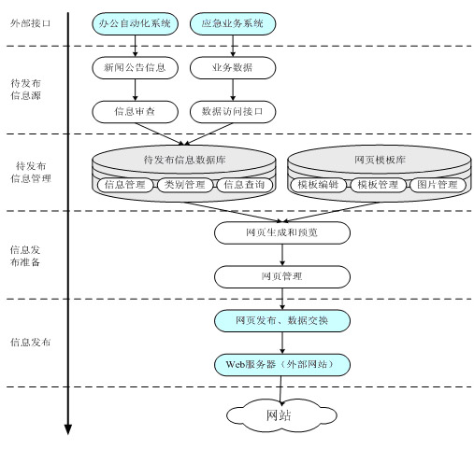
应急（或预警）信息发布流程示意图
系统还可以通过短信、邮件或滚动信息条、短信网关等方式，向指定用户进行事件通知、预警。功能包括：
- 对各种情况，设定信息通知的条件。
- 根据信息通知条件对监测数据进行审查，确定是否需要通知。
- 针对各种情况，设置相应的通知方式与对象。
- 当符合通知条件，向设定对象发送报告。
- 具有短信网关配置、短信编辑、发送、接收、查询等。
- 数据分析展示
对监测数据进行统计分析，分析结果能以报表、图表及空间方式展示，并可进行简单的空间分析。
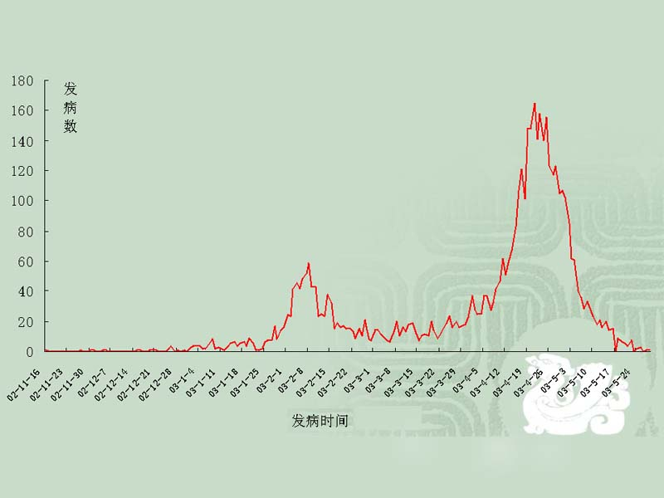
发病趋势示意图
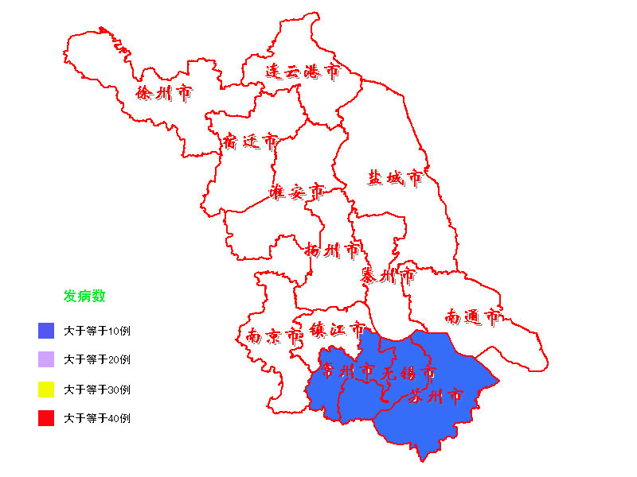
发病地理分布示意图

（5）分析决策子系统
- 事件定性定级
根据专家会商结论及有关技术单位的报告等对事件定性(传染病暴发、食物中毒等)定级(Ⅰ、Ⅱ、Ⅲ、Ⅳ级、未分级)，并对事件进行分类、分级管理。
- 应急决策支持
- 调阅应急预案：根据事件的类型和分级，系统自动从应急预案库中 搜索和调阅与此类事件处理的相关预案，供应急人员指挥调度时参考。
- 知识经验支持：基于知识与历史经验资料库，提供事件相关的知识和历史上处理同类事件的方法作为参考。
- 应急资源支持：基于应急资源管理子系统，提供应急资源有关的物资保障。
- 事件分析展示
对事件有关的影响范围、涉及人数、资源情况、处置措施等数据提供统计分析、空间分析、可视化展示，如传染病的三间分布、某类事件的地理分布等。
对事件应急处置有关的各种信息进行集成显示、叠加显示等。
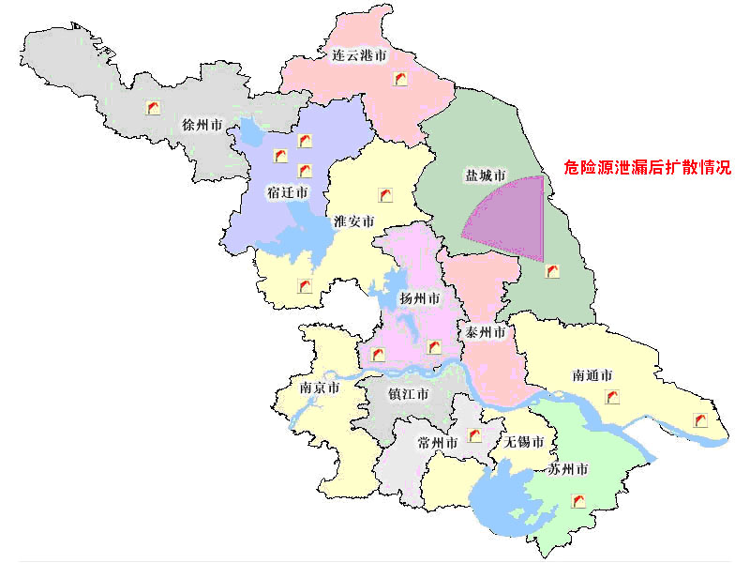
某类事件地理分布及某化学品泄漏后扩散示意图
- 会商决策支持
应急部门通过快捷、实用、有效的会商方式，包括与现场的视频会商(后期工程)进行卫生应急方案研讨、判定事件性质、拟订处理措施。
记录会商的时间、地点、人员、主题、内容、结果等过程信息。会商信息管理展现疫情信息、事件信息、综合信息等各类会商信息，同时支持声音、文字、数字、图形、图像的显示，把指挥与决策系统应急形势迅速展现到会商现场。
智能辅助决策支持必须依托应急系统的各类数据库的支撑，核心的数据库包括预案库、知识库、历史同类案例库等几种。
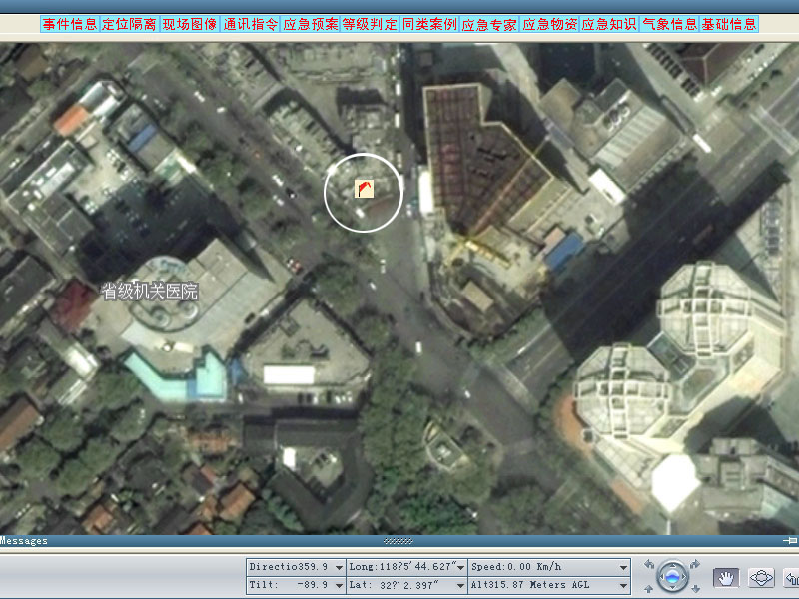
事件定位
隔离情况
获得关联
应急预杂
辅助事件
等级判定
获得同类
事件案例
辅助决策界面示意图
通过辅助决策系统，领导能够获得与突发事件关联的各种信息（包括：事件发生情况、事件进展情况、物资需求情况、事发现场情况、事发地点情况、隔离情况、撤离安置情况、人员伤亡情况、现场图像信息、现场气象信息、处理此类事件专家信息、此类事件相关预案及判定标准、相关知识），集中展示在应急指挥大屏，为领导提供决策依据。
- 处置方案管理
对领导决策、专家会商决定等产生的处置方案及决策的有关原始资料进行管 理。根据处置方案，可生成卫生应急事件处置流程单，以便指挥调度。

（6）指挥调度子系统
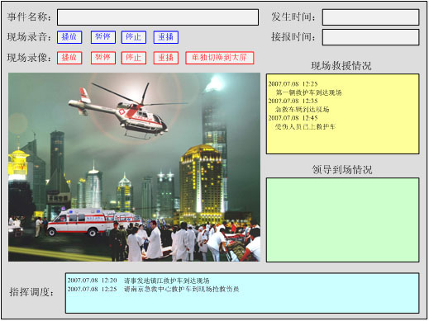
指挥调度子系统示意图
- 调度指令上传下达
根据应急方案部署及突发公共卫生事件当时的实际情况，应急指挥调度人员 可通过系统实时收集和查看突发事件处置过程中的各种反馈信息，对各应急队伍 进行决策指令、情况通报等的上传和下达。
指令的传达包括计算机的方式(应用系统、手机短信)和传统的通讯方式(电 话、传真等)。系统在第一时间将相关的人员用最为恰当的通讯方式进行整合，将信息自动的在相关的应急部门之间进行联动和反馈。
- 处置措施流程单据
根据处置方案，生成处置措施流程单据，并对所有任务明确责任人、联系人、联系方式等，并对处置措施分类管理。
- 隔离区划定与管理
根据事件级别不同，在事件发生地点周围划定不同范围的高危区、危险区和隔离区，在电子地图上可以直观显示划定的区域情况，分析和统计隔离区内的人口、资源等数据。并可以分析隔离区内疫情分布和发展趋势。
- 应急资源调度记录
根据公共卫生事件的类型与分级级别，结合应急预案，分析突发事件应急处置所需要的卫生应急资源类型和数量、应急专家类型，完成突发公共卫生事件处置的应急资源配置，系统给出应急处置所需的医疗救治机构、急救设备、药剂、疫苗等各类应急资源类型、数量等报表。
同时，对所需要的每一类应急资源，利用基于电子地图的GIS空间分析功能，以突发公共卫生事件的事发位置为中心，在电子地图上直观显示出应急资源在周边的分布。
应急指挥调度人员可以查看任意指定范围内的各种资源的分布及相关详细资料，测量事件发生地与这些资源相距的距离，以便及时调集到指定地点。
- 其他应急工作管理
对重大活动、培训、督导、演习等工作信息进行管理。

（7）资料管理子系统
对有关的预案、方案、典型案例、历史事件、业务知识等资料进行维护、管理、服务。支持从上级卫生部门共享知识库获取数据。
- 资料分类维护
包括资料内容的录入、导入和更新、知识展现风格形式的维护、相关知识的维护、知识附件的上载、知识权限控制等方面的内容。
- 知识度统计
统计各类知识的查询状况，如给出查询率最高的知识点。
- 资料检索
提供关键词全文检索、逐级分类检索、就近相关检索等多种方式检索功能。

（8）数据整合子系统
数据整合处理的主要功能为：通过审核评估、加工转换等手段控制数据质量。将从各医疗卫生机构采集来的数据，按应急指挥与决策系统数据元标准体系的管理要求重组并补充各类数据描述信息，然后通过各种加工手段丰富基础数据资源的构成，形成满足后续业务需要、高质量的完整基础数据。
在数据整合处理环节存在以下核心业务：解决数据质量问题、对数据进行整合处理、非结构化信息的采编和审核，整合数据形成统一标准的基础数据资源。
- 数据审核评估
针对数据来源和存在形式的不同，采取多种有针对性的审核评估手段(人工和技术相结合)，把来自不同单位、不同系统的采集数据之间可能存在的互相冲突、重复、缺漏、错误等质量问题找出来，根据具体情况采取相应的取舍、修改、补充措施。
- 数据整合处理
将从各医疗卫生机构采集来的数据，按应急指挥与决策系统数据元标准体系的管理要求，重组并补充各类数据描述信息。系统提供原始数据的追溯技术方案或接口，要求追溯到原始个案记录。
- 非结构化数据
提供基本的信息编辑维护管理能力（包括：分类条目配置管理、信息查询检索、信息内容正文和附加说明信息编辑等)，并提供对其元数据信息的维护能力。
- 数据交换平台
地市级突发事件卫生应急数据交换平台提供指挥决策系统与其他各种相关应用系统(包括省级指挥与决策系统)的数据交换及访问的接口。由于在各系统之间的数据格式不同，数据存储的内容不同，同时由于数据安全性的要求，需要通过接口解决各系统之间存在的差异。
数据交换平台构建：
- 屏蔽本系统与其它相关系统接口细节，使所编制接口具有普遍适应性。
- 使用简单、快捷的方式实现本系统与其它相关系统的接口。
- 接口编制应充分考虑本系统与其它相关系统的应用扩展情况。
- 保证接口数据在本系统与其它相关系统的一致性。
- 接口数据能够方便的形成，并能在被接口方顺利地导入。
- 在接口数据交互过程中，应具有数据传送和接收传送后的确认过程。
- 在满足要求的前提下，便接口数据量最少。
- 接口数据传输控制策略可靠且完善。
- 具有可靠的接口数据出错处理机制。
数据交换平台功能：
数据交换平台包括两部分功能：第一部分是接口开发支撑平台，用于新建拟挂接上该接口配置管理的系统或模块的接口部分的开发，可以用于开发己建系统与使用该接口配置管理的系统间接口的适配器开发。（主要包括：API服务、接口文档模板、编译注册器。）第二部分是消息交换的运行平台。（该部分主要包括：接口查询与发布、服务者管理与消息交换。）
- 接口文档模板
接口文档模板是预先定义于接口配置管理内部，用于进行接口描述的模板。接口开发者可以基于模板定义自己的接口文档（包括服务请求消息和服务回应消息的定义）。模板支持XML和自定义消息描述。
- API服务
二次开发API实际上是一个封装好有消息发送、消息接收、消息组装、消息解析的消息组件和一个封装有接口文档查询发布的文档组件。
- 编译注册器
接口文档编译注册器用于对开发者定义的接口文档分析转储。编译信息将自动注册到接口配置管理上。
- 服务管理
管理服务提供者的注册管理、位置管理、接口文档关联管理、负载管理、访问控制管理等，同时管理服务访问者的注册管理、权限管理等。
- 接口查询发布
任何注册于数据交换平台的服务访问者可查询它有权访问的接口文档，并允许将接口文档下载到本地用于消息的打包与解包。
- 消息交换服务
该组件实现在不同接口文档间的消息转换，这种转换只是打包格式的变换，组件不需关心消息正文的具体内容，同时保障服务请求消息和服务回应消息在请求者与服务者之间的透明传送。

（9）用户及权限管理
一个系统用户及权限管理是非常重要的组成部分。要管好用户，首先要管好用户所在地区，接着是用户所在单位、科室，然后用户及权限管理。
- 用户所在地区管理
要求能够分年份管理市、县（市、区）、乡镇（街道）及村（居委会）四级行政区划。包括行政区划名称及编码的录入、修改、查询等。要分层次，逐级向下展开。新的一年开始前由系统管理员生成新的行政区划管理表，并对新表进行修改。修改完成新的行政区划管理表后，应与上一年行政区划建立一一对应关系表。（有可能一对多的关系，如几个乡合并成一个镇，也有是可能一个分成多个的情况。）
注意：不同年份所管辖的地区有可能发生变化。
行政区划管理示意图
- 单位以及科室管理
根据分地区属地化管理的原则来管理用户所在单位，内容包括了单位的基本信息。考虑到不同条线上的用户管辖权限不同，还要求分条线（卫生行政、疾病控制、卫生监督、医疗救治……）分层（市级、县区、乡镇、村级）管理单位。在管理好单位的基础上要进一步管好用户所在科室信息。
- 用户以及权限管理
整个系统包括了市、县（县级市、区）、乡镇及村（居委会）四级用户，单位包括了卫生行政、疾病控制、卫生监督、医疗救治……，因此用户的创建、权限的划分和发放是一个十分复杂的管理过程，拟采用分级管理模式，逐级下发用户的办法是一种可行的方案。
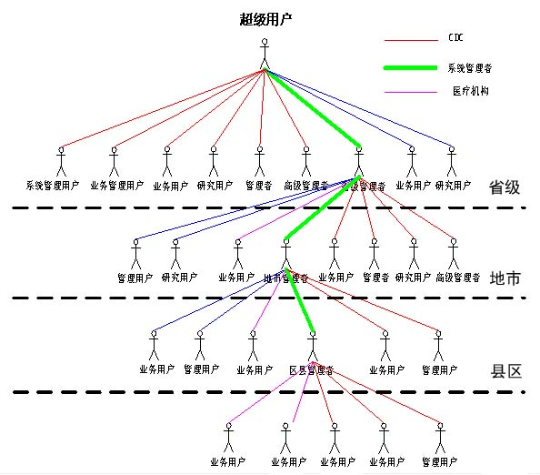
分条线分级管理用户示意图
在应用系统中，提供完善的授权管理机制，可以满足卫生系统复杂的权限控制需求。提供丰富的权限类型，可以对用户、部门、用户组、角色、动态用户组等授权，可以通过权限继承与过滤和分级授权等机制方便地实现实际的授权需求，即建立用户与功能的关系。
- 地区：分市、县（县级市、区）、乡镇（街道）、村（居委会）四级网络用户来进行权限管理，原则上每个用户只操作本行政区划内的业务数据，但某些特定用户应允许授权后查看上一级的资料。
- 业务：分用户的业务功能来受权，比如卫生行政、卫生监督、疾病控制、医疗机构、研究部门等等。
- 角色：在地区、业务范围内，还需要划分用户的角色，比如：一个特定的地区负责某个业务工作的用户，还可以分为普通用户和管理员。
一个授权过程有三个最基本的组成要素即被授权的实体、被保护的实体和权限类型。系统通过这三个要素的组合及继承过滤等机制，灵活方便的授权规则来实现复杂的授权管理要求。
被授权的实体：用户、用户组、部门、角色、动态用户组等。其中每一个用户只能属于一个部门；用户组可以由来自不同部门的用户组成；
被保护的实体：可以对所有对象及对象具体属性进行授权。因此权限控制是很细的，具有良好的可扩展性。
权限类型：提供丰富的权限类型，基本权限包括提交、查询等。
直接授权：管理员可以针对某一个对象进行直接的授权。
分级授权：分级授权可以允许上级管理员将某些管理工作分配给下级指定的管理员去完成，为上级管理员减轻管理工作，符合实际的应用授权需求。下级管理员可以在相应的权限范围内完成管理工作。
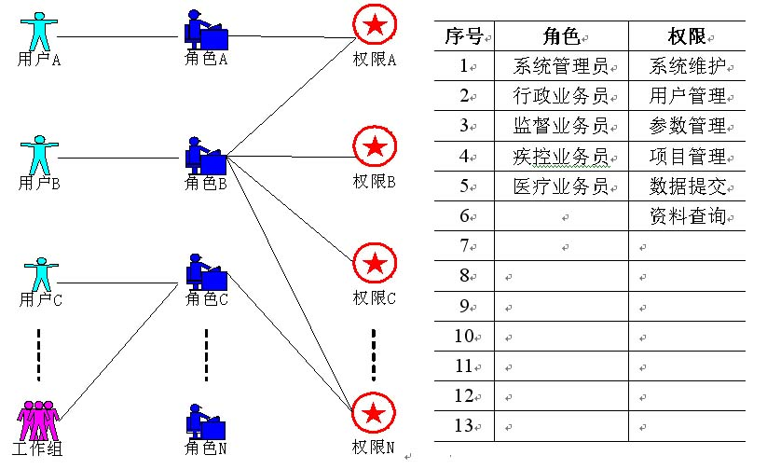
用户及权限管理示意图
- 系统分类日志管理
日志在系统中起着重要作用，它记录了每个用户的所有历史操作和系统的运行情况，方便管理员对用户和系统进行监控和管理。
日志分类及日志内容管理：为各种应用提供日志管理功能，可以由系统管理员定义日志的分类，比如：用户操作日志、系统错误日志等。每种类型的日志要记录哪些内容可以由管理员来定义，例如：用户操作日志一般包括开始时间、地区、单位、用户名、操作的模块、结束时间等信息，可以方便的扩展。
日志查询及管理：系统以图形化方式提供对日志的查询检索功能，可以按照时间、地区、单位、用户、应用系统和日志类型等多种条件查询；提供日志的备份功能；提供日志的删除功能。
系统管理人员行为审计：系统记录了每个登录进来的管理员的名字及其所作的各种操作，便于日后查询以及出错恢复。日志信息包含：操作者、操作内容和参数、操作时间、操作结果（成功、失败、违规操作）等。
在系统中，某些文件非常重要，具有一定级别的人才能查看，查看后将形成查看记录；文件不能被随意拷贝、删除，且必须对该文件的访问或试图访问进行严密监控并形成日志，日志中清楚地记录来自哪台设备的哪个用户已经或试图读取这些文件，以便事后取证。
- 系统分类码表管理
为系统管理员提供统一风格的码表管理功能（如：职务码表、学历码表、突发事件分类码表等）。在开发一个系统的过程中，会遇到许多码表需要管理，不可能每一个码表写一个程序进行管理。归纳起来可有90%以上系统中遇到的码表可分成“简单码表”、“树形码表”、“特殊码表”三类，对于前二类码表用一个程序进行管理，既节省了开发程序的工作量，又方便了用户的使用。对于一些特殊用途的码表则需要开发专用程序进行管理。

6、安全保障体系
安全保障体系是省应急系统建设的基本组成部分，也是保障系统安全、稳定、可靠运行的基础。地市级应急系统非常复杂，上连省级应急系统乃至国家应急系统，下接辖区内的管辖县区，并延伸至乡镇乃至村（居委会），同时要实现与数个相关业务系统对接，对于每一个接入点内来说，接入点外就相当于一个“外部”网络，而“外部”网络的安全是不可预知的。对于单位内建立的应急系统也存在着大量网络内部的安全隐患。由此可见，地市级应急系统的安全体系建设有着举足轻重的地位和影响。卫生部对地市级应急系统的安全保障体系提出了相对具体的要求，可作为应急系统安全保障体系建设的参考依据，但还需要结合当地应急系统建设的实际需要进行分析和梳理。
制订相应的安全防范规章制度，也是确保网络安全的重要组成部分。要明确职责，具体措施要落实到人。
采取事前预防、事中保护、事后审计等必要措施。
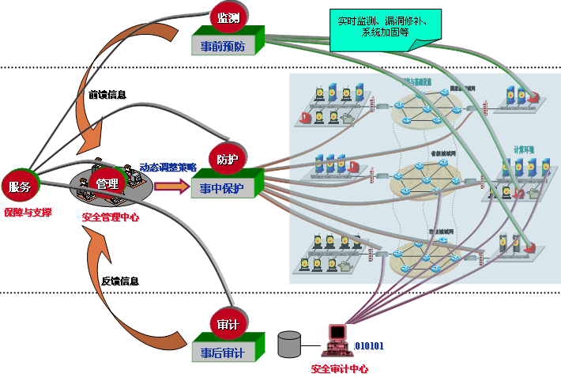
网络安全管理示意图
安全保障体系分：物理安全、系统安全、网络安全、数据安全、应用安全、交换安全等方面。
- 物理安全
应急指挥与决策系统物理环境的安全，主要包括以下几个方面：
- 机房具有良好的电磁兼容环境，包括防磁、防尘、防水、防火、防静电、防雷保护，抑制和防止电磁泄漏。
- 机房环境应达到国家相关标准。
- 关键设备应有冗余后备系统。
- 具有足够容量的UPS后备电源，电源要有良好的接地。
- 系统安全
地市级应急指挥与决策系统应具备性能完善的系统安全基础设备。包括网络防火墙、入侵检测、病毒防范、用户识别等信息安全软硬件系统，并设专人进行日常监督管理与更新。
- 网络安全
地市级卫生应急指挥与决策系统，通过网络上接国家、省，信息网络的安全非常重要。利用防火墙在网络入口检查网络通讯，根据客户设定的安全规则，在保护内部网络安全的前提下，提供内外网络通讯。
如何防范来自广域网上的安全威胁是本系统安全设计的重点所在。计划采取网络、单机相结合的方式来避免系统遭受计算机病毒的危害。一方面，利用网络防病毒软件来保护服务器，同时实现对网络病毒的监控、报警和实时清除；另一方面，定期使用单机版防病毒软件对工作站进行扫描、杀毒，以消除病毒隐患。防病毒系统的关键在于提高内部工作人员对计算机病毒的认识，不使用盗版软件，对于外来磁盘、软件、文件在使用前及时进行扫描、杀毒，从根本上切断计算机病毒的来源。
通过对主客体进行正确的标识和标注，执行自主访问控制和强制访问控制混合的访问控制机制，保证授权访问的可控性。
- 数据安全
为保证数据安全，卫生应急指挥与决策系统的建设须考虑以下安全措施：
- 数据库应设置预定的备份策略进行本地备份，有条件的可做异地备份。
- 严格按照用户级别来授权用户对数据和资料的访问。
- 关键数据的修改记录应记录详细的操作日志，以备追查。
- 数据的传输与关键敏感的数据的存放需进行一定的加密处理。
- 制订数据库系统备份和恢复方案时，须防范用户失误和介质失效而造成 的数据损失。
- 应用安全
应急指挥与决策系统应用级安全包括：统一身份认证、统一权限管理等。系统软件和 应用软件应具有访问控制功能，包括用户登录访问控制、角色权限控制、目录级安全控制、文件属性安全控制等。系统软件(包括操作系统，数据库等)和应用软件等应定期进行完全备份，系统软件配置修改和应用软件的修改应及时备份，并做好相应的记录文档，及时了解系统软件和应用软件厂家公布的软件漏洞并进行更新修正。应用软件的开发应有完整的技术文档，源代码应有详尽的注释。
要做到：没有认证进不来，没有权限看不到，没有允许改不掉，修改内容赖不掉。
- 交换安全
在系统建设时要允分考察数据交换过程中的安全。

7、标准规范体系
卫生信息的标准化是卫生信息化的一个重要组成部分，是实现不同信息系统 之间互联互通、信息共享的基础。改变卫生信息化建设中标准不统一、资源不共享是“卫生信息标准体系”建设的当务之急。
卫生应急指挥与决策系统建设和运行的标准规范建立遵循以下原则：
- 有国家(行业)标准的，必须遵循国家(行业)标准。
- 即将形成国家(行业)标准的，争取在标准基本成熟时，将该标准率先引入试用。
- 无国家(行业)标准，等效采用或约束使用国际标准。
- 无参照标准，按标准制定规范，自行进行研制。
- 在编写卫生信息交换标准时，需特别考虑到未来的发展和变化。
应急指挥与决策系统标准规范体系包含数据标准规范、技术标准规范、管理标准规 范、业务标准规范四个部分。
- 数据标准
全国卫生应急体系数据体系呈现多级分布存储、管理的形式，在实际工作中根据需要实现数据上报与反馈、数据交换、信息共享等。数据标准是信息共享与交换的基础。
作为全国突发事件卫生应急指挥与决策体系的一部分，地市级应急指挥与决策系统 的建设必须遵守整个体系统一的数据标准。主要包括数据元标准、代码标准，以及数据交换格式标准等，用于进行地市级系统与省级系统的数据交换。
应根据卫生部即将下发的“应急指挥体系数据标准”来规划建设。
- 技术标准
通过技术标准规范支持医院、业务部门系统和信息平台之间的数据级和应用 级整合，并提高业务系统之间的应用集成、互联互通的能力。
同样，应根据卫生部即将下发的“应急指挥体系互联互通技术标准”来规划建设。
- 管理规范
管理类的标准规范主要包括标准管理、安全管理、数据管理、项目管理，用于指导信息平台日常运行管理、数据维护管理。
- 业务规范
本部分是针对各类突发事件、传染病等所涉及的各种情况在法律、法规层面进行规范，同时定义相关的行业标准和有关本系统的行为规范。
例如：针对各类传染病的定义、传染途径、诊疗方案、科室设置、诊断标准等行业标准，对突发公共卫生事件进行预警。
地市级应急指挥与决策系统的业务流程须符合国家、省发布的各种卫生应急业务规范。

8、技术性能要求
应用指挥与决策系统应满足以下基本要求:
- 具备大数据量处理能力和实时快速响应，满足决策支持的应用需求。
- 具备流程管理能力，满足流程定制的管理需求。
- 具有较强系统自动监控能力。
- 系统要能够连续不间断工作。
- 具有良好的安全性和可靠性。
- 易操作、易管理，应具有良好的用户操作界面。
- 可扩展性强，具备平台特征。

八、经费预算
经费预算是根据卫生部“指南”要求进行测算，在实际建设过程中，可根据实际情况进行调整。同时要整合各种已有的硬件资源，节省经费。

序号 | 项目名称 | 说 明 | 单价  (万元) | 数量  (台) | 总价  (万元)
1 | 指挥中心大屏 | 采用4×3 即12块拼接 | 8 | 12 | 96
2 | 切换矩阵（VGA、视频、音频） | ≥16×16路 | 16 | 1 | 16
3 | 投影仪及投影屏幕（用于会商室） | 分辩率1024×768，≥5000流明。 | 3 | 1 | 3
4 | 视频会议终端 | 按卫生部制定下发的技术要求配置高清设备。 | 3 | 1 | 3
5 | 电视机 | ≥50寸 | 1 | 2 | 2
6 | 值班等用电脑 | 双核CPU≥2.5G，内存≥1G，≥22寸宽屏显示器，≥300G硬盘，DVD-ROM。 | 0.7 | 5 | 3.5
7 | 指挥操控台 | 根据房间大小、坐席等定制 | 3.5 | 1 | 3.5
8 | 指挥场所及会商室装修 |  | 12 | 1 | 12
9 | UPS不间断电源 | 在线式，≥8小时，≥5KVA。 | 6 | 1 | 6
10 | 消防设备 | 气体灭火 | 5 | 1 | 5
11 | 防火墙 | 利用已有设备 | 0 | 1 | 0
12 | 网络路由器 | 利用已有设备 | 0 | 1 | 0
13 | 交换机 | ≥48口，千兆 | 2 | 1 | 2
14 | 数据库服务器 | 双核，≥2个CPU（≥2GHz），≥8G内存，≥300G硬盘3块。（建议采用IBM550小型机） | 22 | 1 | 22
15 | 存储阵列 | （3T） | 20 | 1 | 20
16 | 应用服务器 | 双核，≥2个CPU（≥2GHz），≥8G内存，≥140G硬盘3块。 | 5 | 1 | 5
17 | WEB服务器 | 利用已有设备 | 0 | 1 | 0
18 | GIS服务器 | 双核，≥2个CPU（≥2GHz），≥8G内存，≥300G硬盘3块。 | 5 | 1 | 5
19 | GIS应用 | 可利用120已有的软件及边界，但可能需要二次开发，各地需根据自身的实际情况决定，这里没作预算。 | 0 | 0 | 0
20 | 数据交换服务器 | 双核，≥1个CPU（≥2GHz），≥4G内存，≥140G硬盘3块。 | 3 | 1 | 3
21 | KVM | 抽拉式LCD显示器，键盘、鼠标共享器，15英寸，8路输入。 | 0.7 | 1 | 0.7
22 | 多功能一体机（包括电话机等） | 打印/传真/扫描/复印机一台，2部电话 | 0.3 | 1 | 0.3
23 | 机房装修 | 抗静电地板、防雷、接地、布线等 | 6 | 1 | 6
24 | 在省统一开发基础平台上接入当地监测与应急资源数据 | 非全省统一，各地本身开展的监测，其监测数据接入应急指挥与决策系统，以及各地自身的应急资源管理 | 10 | 1 | 10
25 | 120急救中心接入 | 利用120急救车调度信息 | 6 | 1 | 6
 | 合 计 |  |  |  | 230

九、组织实施
根据卫生部文件精神，各地在组织实施应急指挥与决策系统时，应尽可能整合其他卫生信息系统的资源，做到信息共享。

1、省级卫生行政部门
按照卫生部建设“指南”，指导各地市组织实施应急指挥与决策系统项目的建设、督导检查和考核评估工作，定期向卫生部反馈本辖区内项目建设的进展情况。
负责指导、汇总本辖区内地市级应急指挥与决策系统项目建设的终验工作，并将验收总结上报卫生部。负责本辖区内地市级应急指挥与决策系统运行的业务指导和专业人员培训等工作。

2、地市卫生行政部门
负责按照“指南”，制定项目建设工作方案，上报省卫生厅审批备案。并负责按项目建设工作方案组织实施，同时按《中华人民共和国政府采购法》招标采购项目硬件设施等。
负责制定项目评估和验收方案，报省卫生厅审核批准。在省卫生厅组织的相关专家指导下，做好项目建设的阶段性评估和项目终验工作，相关结果报省卫生厅备案。并负责本地应急指挥与决策系统的运维和日常管理。

3、落实资金加强监管
为做好地市级应急指挥与决策系统的建设工作，省卫生厅将向财政申请专项建设补助资金。各地市要按卫生部建设“指南”要求抓紧落实建设经费，确保按时保质保量完成建设任务。
项目专项建设经费要专款专用，不得截留、挤占和挪用专项资金。

4、强化项目督导评估
各地市级卫生行政部门要加强项目建设的组织管理，严格按卫生部下发的“指南”落实项目建设工作。每一项建设工作结束后，要及时对项目完成情况进行认真总结评估。
省卫生厅将对各地市项目的建设进度、完成质量等情况进行督导检查。项目完成后，厅里还将会同财政等有关部门进行验收，并按要求将验收结果上报卫生部。

5、加强系统运维管理
除了从人员和资金方面的保障外，还应从制度、规范上采取措施来保障系统正常运转。一个系统运行的好坏其建设只占了三分，其实施及运维却占了七分。要与开发商签订长期的综合服务条款，用规范的合同来保障，对系统在使用过程中所遇到的各种意外制订相关解决办法或措施，保障系统能始终在良好的状态下正常运行。
根据系统的具体情况，对设备、系统及软件提供预防性巡检维护服务，检测与评估，并针对用户的实际情况对系统进行相应的维护和优化，以保证用户能够在最佳状态下运行业务。应用软件开发方负责在服务期内为用户提供优惠的软件版本升级服务。
系统运行和维护职责如下：
- 对系统进行日常监控、管理，负责设备维护、网络管理、状态监控、系统优化、灾难恢复等。
- 系统故障排除，对发生故障不能正常工作的设备和软件进行故障诊断。
- 建立系统维护联系人名单，必要时联系项目建设单位进行维修、并督促和协助这些项目建设单位的工作，直到系统故障排除。
- 协助项目建设相关单位对应用软件、系统软件、硬件进行升级。
- 根据卫生应急实际需要以及上级的要求，对数据库系统进行维护和更新。
- 对所有的设备和软件，建立相应的系统维护档案，记录每次故障细节。
- 建立系统管理制度，包括《指挥环境管理规定》、《系统备份和恢复制度》、《帐号及安全管理规定》、《故障处理制度》等。

6、建设时间进度要求
时间进度 | 主要任务 | 任务分解
2010.12 | 完成全省地市级应急指挥与决策系统建设方案 | 讨论确定功能定位及建设规模
2010.12 | 完成全省地市级应急指挥与决策系统建设方案 | 编写建设方案
2010.12 | 完成全省地市级应急指挥与决策系统建设方案 | 方案通过论证
2011.03 | 完成全省地市级统一应急基础平台软件业务需求及招标 | 确定业务需求
2011.03 | 完成全省地市级统一应急基础平台软件业务需求及招标 | 完成应用软件开发招标
2011.9 | 完成地市级应急指挥与决策系统基础平台软件全省统一开发任务 | 完成用户及权限管理子系统
2011.9 | 完成地市级应急指挥与决策系统基础平台软件全省统一开发任务 | 完成应急资源管理子系统
2011.9 | 完成地市级应急指挥与决策系统基础平台软件全省统一开发任务 | 完成预案、专家、知识库等开发
2011.9 | 完成地市级应急指挥与决策系统基础平台软件全省统一开发任务 | 完成监测预警、分析决策、指挥调度子系统
2011.9 | 完成地市级应急指挥与决策系统基础平台软件全省统一开发任务 | 完成与国家传染病、突发公共卫生事件网络直报系统的对接
2011.12 | 地理信息系统GIS开发利用 | 升级已购GIS软件，利用省120急救中心的地理数据，与应急指挥与决策系统联合开发展示GIS系统
2011.12 | 各地市完成应急指挥与决策系统硬件建设 | 完成指挥中心硬件建设
2011.12 | 各地市完成应急指挥与决策系统硬件建设 | 完成视频会议系统建设
2012.06 | 地市完成与全省对接联调，总结验收 | 各地市完成同已有系统的对接
2012.06 | 地市完成与全省对接联调，总结验收 | 完成全省联调试用
2012.06 | 地市完成与全省对接联调，总结验收 | 总结验收

